自控原理 第5章 直观版答案
这份是给你“照着抄”的版本：每题先看思路，再看关键结果，公式尽量少写。
5-8
先看分母里的三个一阶环节，对应拐点是 0.5、2、5 rad/s。
低频增益是 10/(2×0.5)=10，也就是 20 dB。
幅频图怎么画：0.5 之后斜率先变成 -20 dB/dec，2 之后变成 -40 dB/dec，5 之后变成 -60 dB/dec。
相频图怎么画：三项反正切加起来，最后从 0° 慢慢掉到 -270°。
结果：相位交叉附近的相角裕度约 20.25°，幅值裕度约 1.925 倍。
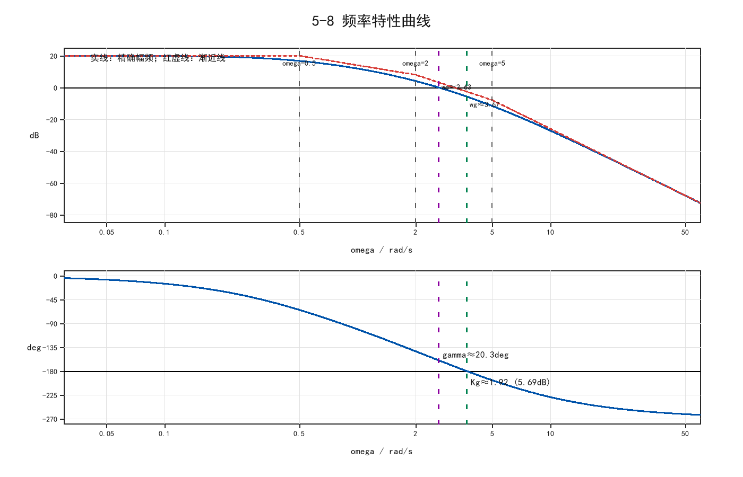
5-9
这个系统有两个积分环节，所以低频幅值会先很陡地下去。
K=1 时，增益交叉频率约 1.01 rad/s，相角裕度约 10.26°。
如果要求相角裕度 45°，先把相位条件写成“两个反正切之差=45°”。
实际常取低频那组解：ωc≈6.49 rad/s，对应 K≈25.9，作业里通常写成 K≈25。
如果老师不排斥高频解，还可以补一句：还有一组 ωc≈38.51 rad/s，对应 K≈241。
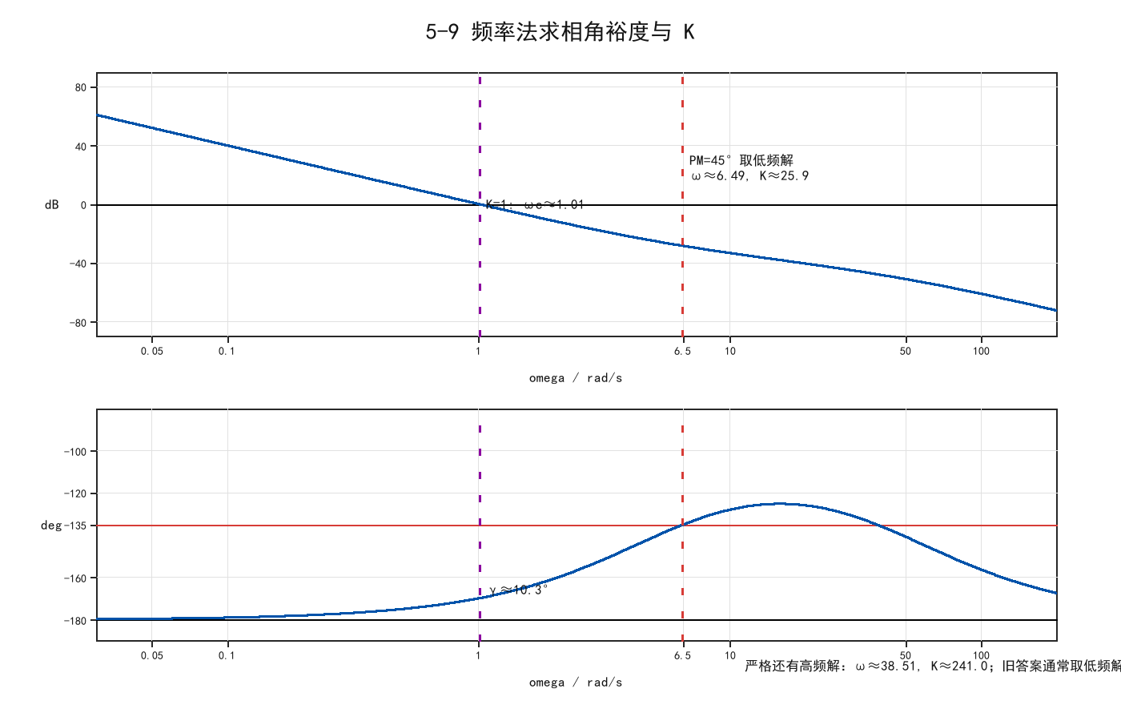
5-13
(1) 直接把闭环特征方程展开：s²+(0.1K-1)s+K=0。
二阶系统稳定的直观条件就是两个系数都为正，所以 K>10。
(3) 展开后是 0.025s³+0.35s²+s+K=0。
Routh 判据最后得到 0<K<14 稳定。
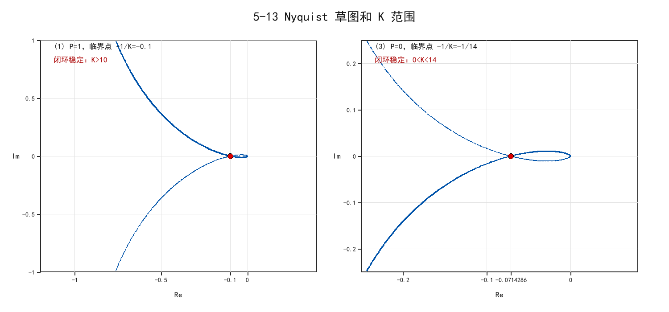
5-14
这题看的是 Nyquist 图，不是硬算代数式。先记住题图给的是 K=500。
如果换成别的 K，整条曲线按比例缩放。
从原图读临界点，可以得到三个分界增益：10、25、10000。
所以稳定区间是 0<K<10 或 25<K<10000。
不稳定区间就是 10<K<25 或 K>10000。
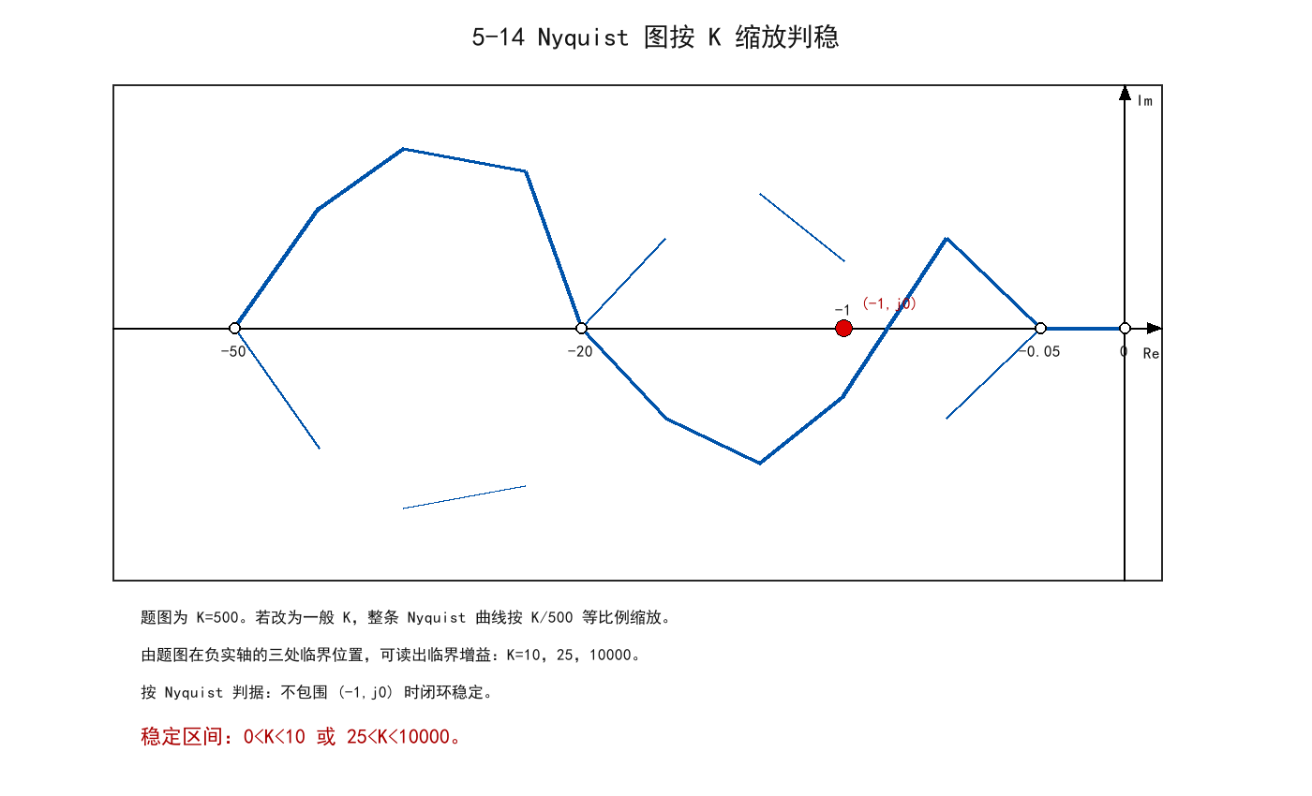
5-15
开环相角就是 -90° 再减去 atan(ωT)。
给定相角裕度 36°，可以推出 atan(ωcT)=54°。
最后得到 T≈0.0234 s。
闭环是标准二阶型，谐振峰值约 Mr≈1.62。
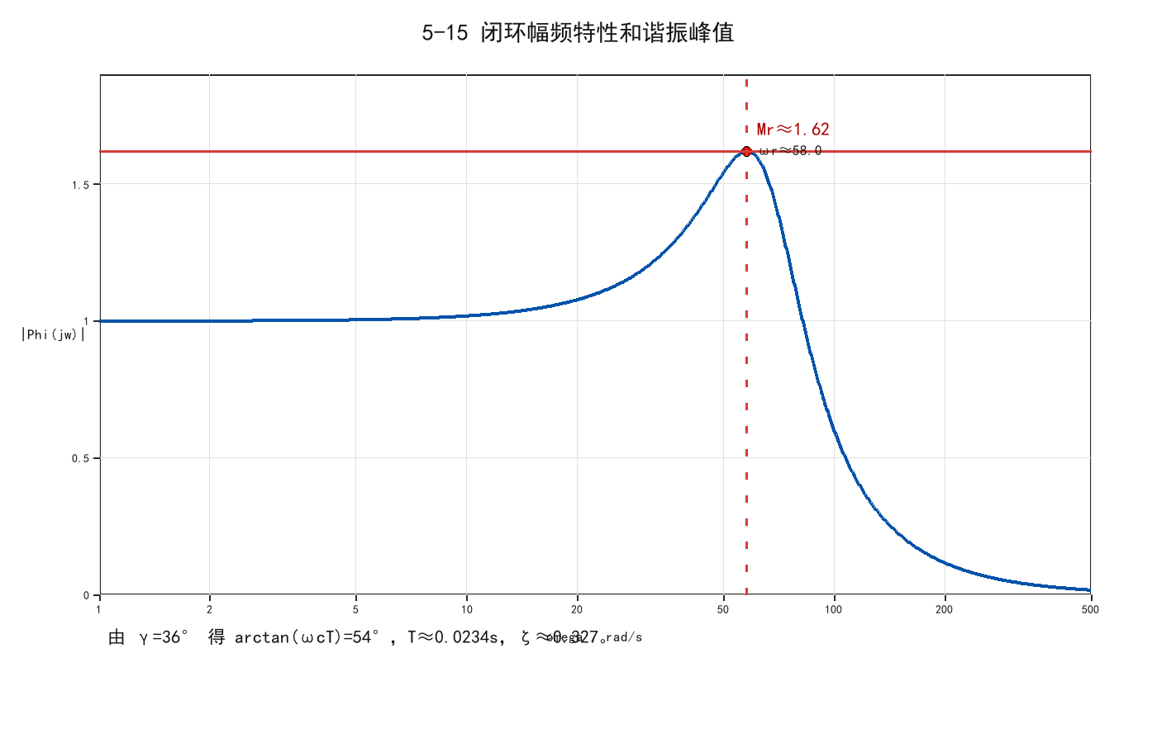
如果你想要，我还能再给你压缩成“纯手写抄题版”，每题只留 3 到 5 行。

